Załącznik nr 1 do Ogłoszenia

Wykonanie kompleksowej usługi związanej z udziałem Zamawiającego oraz Partnerów

projektu w targach turystycznych pn. „Salon International du Tourisme de Colmar” w

celu promocji projektu i osiągniętych jego rezultatów.

Szczegółowy opis wyposażenia stanowiska wystawienniczego promującego projekt „GreenFilmTourism”

-CZĘŚCI PROMOCYJNEJ na której prezentowana będzie wystawa, gadżety reklamowe oraz udzielane będą informacje nt. szlaku Filmowego Dziedzictwa Kulturowego.
część promocyjna ma być wyposażona w następujący sposób:

- kostki reklamowe 27 szt. o wym. 50 x 50 x 50 cm w kolorze zielonym z białymi literami/logami wykonane z pianki poliuretanowej pokryte tkaniną poliestrową. Kostki powinny zostać wykonane w taki sposób aby istniała możliwość stworzenia następującego napisu:

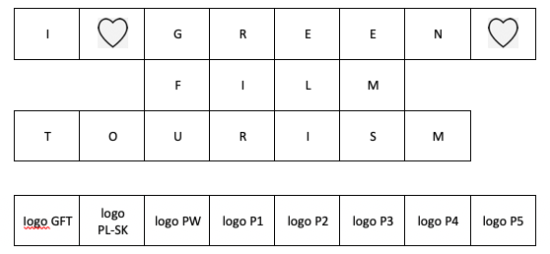

Poniżej podane są przykładowe wzory (zdjęcia) elementów wystawienniczych

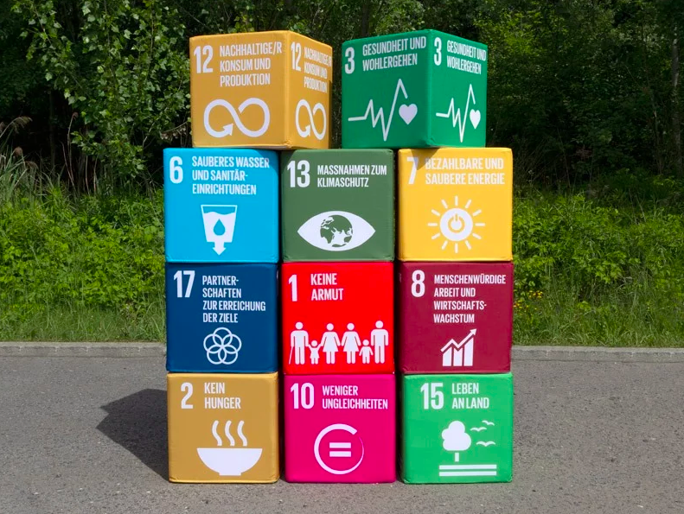

- trybunka reklamowa 1 szt. o wym. ok. 120 cm szer. x 110 cm wys. wykonana ze stelaża i tkaniny poliestrowej wraz z nadrukiem odpowiadającym kolorystycznie całości stoiska wraz z pompką elektryczną. Trybunka powinna umożliwiać łatwy transport i przenoszenie

- krzesła reżyserskie 3 szt. składane o wym. ok. 115 cm wys. x 45 cm szer. z poszyciem w kolorze zielonym wraz z nadrukiem oraz stelażem drewnianym w kolorze czarnym.

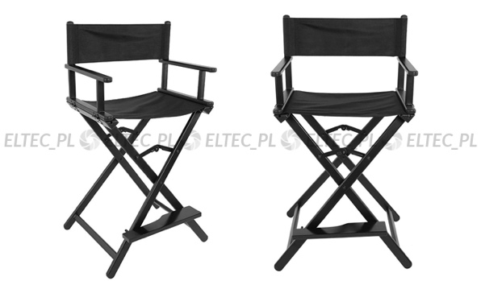

- flagietki na biurko wraz ze stojakiem metalowym: flaga UE, PL, SK łącznie 3 sztuki - wielkość dostosowana do postawienia na stoliku, wysokość nie mniejsza niż 20 cm

- koszulki bawełniane taliowane z nadrukiem dla Zespołu projektowego obsługującego targi (damskie i męskie) w ilości ok. 12 szt.

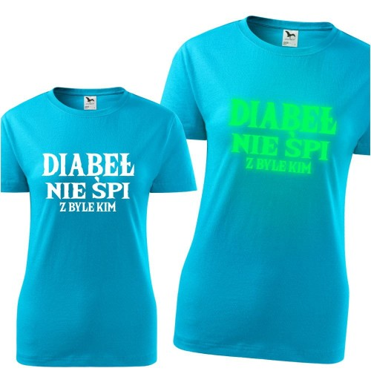

- STREFY RELAKSU, na której prezentowany będzie showreel i część ta powinna zostać wyposażona w następujący sposób:

- monitor 32 cale o rozdzielczości 1920 x 1080, matryca LED, FullHD, min. 1 złącze HDMI, kolor czarny

- leżaki reklamowe 5 szt. o wym. Ok. 130 cm x 56 cm. Leżak wykonany z drewna twardego, pierwszej klasy, a siedzisko wyposażone w trwały i wytrzymały materiał poliestrowy umożliwiający znakowanie pełnokolorowe oraz podsiadające trójstopniową regulację nachylenia. Dopuszczalne obciążenie 110kg.

- STREFY ZABAWY I ROZRYWKI, na której prezentowana będzie gra planszowa oraz dziedzictwo filmowe pogranicza PL-SK i część ta powinna zostać wyposażona w następujący sposób:

- stolik drewniany biały łatwy do zmontowania, podnoszenia i przenoszenia o wym. 45 cm wys. x 55 x 55 cm o maksymalnym obciążeniu ok. 25 kg.

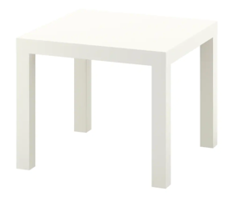

- fotościanka filmowa w formie ścianki reklamowej o wym. ok. 240 cm wysokość x 240 cm szer, półokrągła na aluminiowym stelażu z tkaniną z pełnym zadrukiem sublimacyjnym.

